文件名稱： | 小型廂式露營車製程作業規範  (掀頂帳用)-中華新得利卡
制訂部門： | 廠務單位
文 件 制 修 訂 紀 錄
NO | 發行日期 | 制修訂內容 | 修訂頁次 | 版本
 | 2024/03/25 | 初版 | ----- | 01

發 行 | 核 准 | 審 查 | 制 訂

目的
為使本公司之露營車輛之製程達標準化，而制定此一作業標準。

適用範圍
凡本公司之小型廂式露營車配備掀頂帳用之製程皆可適用本辦法。

工程標準作業程序
【露營車輛產品線】(掀頂帳用)工程標準作業程序，如圖所示。
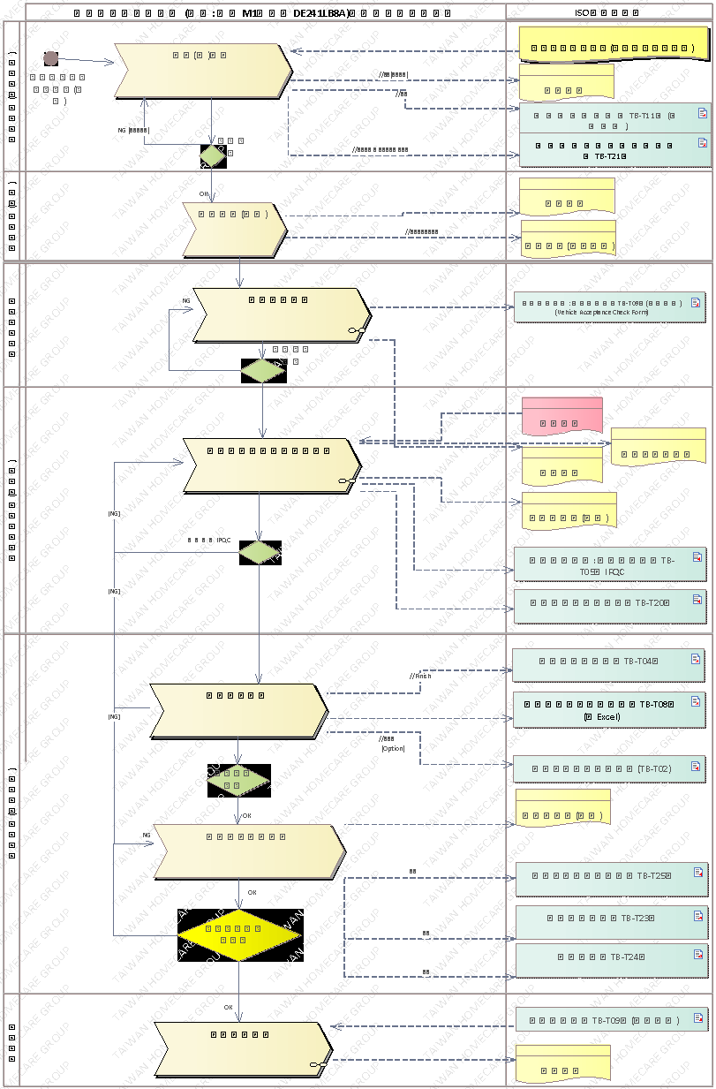

擬訂生產計劃
  - 生管人員依據「訂購憑單」備妥備妥「生產排程計畫單」及「廠內製令」、「品質檢驗紀錄表」（TB-T04）、「自主檢查表」（TB-T05）、「關鍵組件套件檢查表」（TB-T20）、「法規項目品質管制表」（TB-T25）、「車輛規格規定」（TB-T23）、「靜態煞車」（TB-T24）及「車輛驗收單」(TB-T09)後，交至廠務單位進行生產。
  - 本作業執行地點：台灣福祉集團管理部辦公室

進貨(料)驗收及生產預備(備料)
  - 原物料採購：採購人員依據「採購作業管理辦法」（QP-S05）處理。
  - 進料檢驗：品管人員依據「檢驗與測試管理辦法」（QP-T05）處理。
  - 入出庫：倉管人員依據「採購作業管理辦法」（QP-S05）處理。
  - 廠務單位人員在生產前，應依「設備管理辦法」（QP-T06）妥善準備適當的機械設備與手工具、治具等，準備開始。
  - 本作業執行地點：樹八廠、供應商。

使用的工具、治具、儀器、設備清單

編號 | 名稱 | 規格 | 數量 | 類型
ST01 | 電動衝擊起子機DEWAIT | DCF815 | 1 | 工具
ST03 | 震動電鑽 BOSCH | Gsb16re | 1 | 工具
ST05 | 手持式砂輪機 BOSCH | GWS 6-100 | 1 | 工具
ST07 | 扳手工具組 | 梅花開口扳手8~19mm | 1 | 工具
ST08 | 套筒組 | 1/2"(四分)8-24mm | 1 | 工具
ST09 | 螺絲起子組 | 十字、一字 | 1 | 工具
ST10 | 氣動棘輪扳手 | Jf-340a-竣鋒 4分(1/2”) | 1 | 工具
ST23 | 氣動衝擊扳手 | Jf-444雙銷鎚打型-竣鋒 | 1 | 工具
ST12 | 氣動拉帽機 | 瑞昌精工RC-6LSP | 1 | 工具
ST16 | 圓鋸機 HITACHI | CM4SB2 | 1 | 工具
ST17 | 線鋸機 | Gst65- bosch | 1 | 工具
ST18 | 絕緣端子壓線鉗 三龍 | MH-22 | 1 | 工具
ST22 | 鉗工組 | 虎鉗、撥線鉗、尖嘴鉗、固定鉗 | 1 | 工具
ST24 | 氣動鉚釘槍 | GESIPA (14、20) | 1 | 工具
ST27 | 油壓升降平台 | 載重500公斤 | 1 | 工具
SE12 | 空壓機 寶馬牌 | (NCS 100) (2011) | 1 | 設備
SE16 | 天車 | 天車 | 1 | 設備
SM21 | 捲尺 | 本成五金 | 1 | 儀器
SM08 | 扭力板手 TOHNICHI | QL50N-MH | 1 | 儀器

車輛原廠委外作業
  - 若產品在生產過程中，需要委外加工者則依「委外加工作業管理辦法」（QP-S09）處理。
  - 委外加工檢驗：委外加工品完成後，品管人員依「檢驗與測試管理辦法」（QP-T05）實施委外加工檢驗，如產品不符合檢驗要求，依「不合格品管理辦法」（QP-T04）處理。
  - 車輛原廠提供「供應商(附出廠檢驗紀錄表)」。
  - 廠務單位人員檢驗確認原廠車輛後，更新「車輛驗收單」（TB-T09）。
  - 本作業執行地點：委外車輛原廠
  - 作業標準流程圖
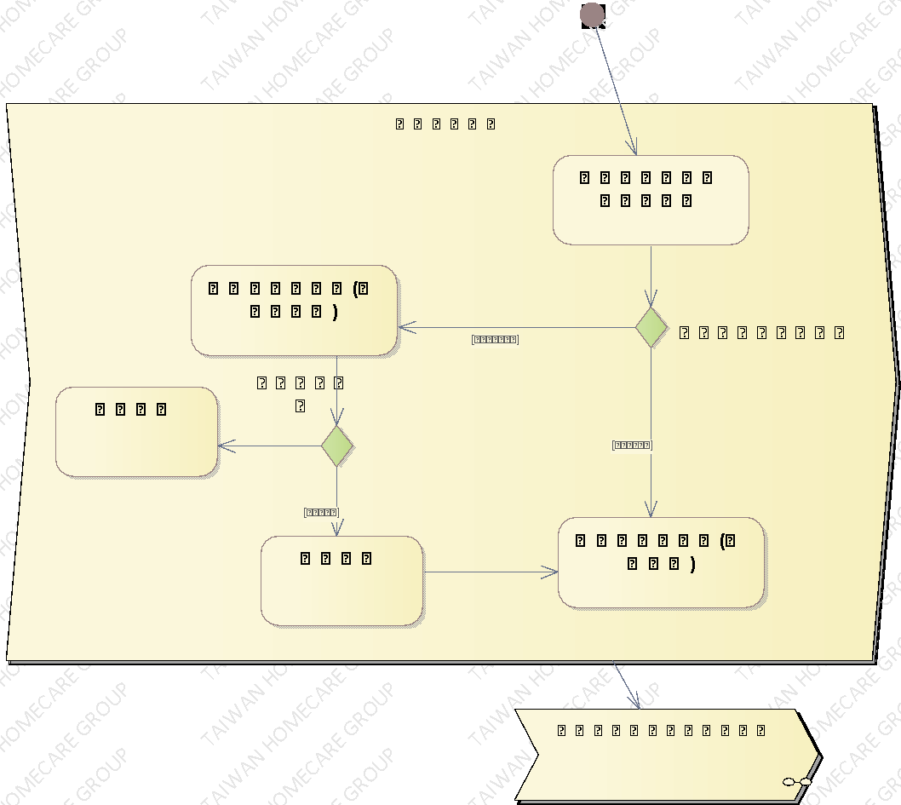

  - 操作步驟
步驟 | 操運檢遲儲品  作輸驗延存檢 | 標準操作說明 |  | 使用儀器或設備 | 使用工具或治具 | 工作  人數 | 工作時數
 |  | 圖 | 文
 | ○🢥□D▼◇ | 供應商通知空車車輛已完工
 | ○🢥■D▽◇ | 確認車身狀況，不可有碰、刮傷或凹痕 |  |  |  | 1
 | ○🠲□D▽◇ | 確認車身況通過取車 |  |  |  | 1 | 150
3a. | ○🢥□ ▽◇ | 確認車身況未通過無法當天取車(隔天取車) |  |  |  | 1 | 2天
3b. | ○🠲□D▽◇ | 確認車身況未通過但修復後取車 |  |  |  | 1 | 1天
 | ○🢥■D▽◆ | 檢查車窗螺絲應鎖緊，隔熱紙不可有刮傷、氣泡 |  |  |  | 1 | 10
 | ○🢥■D▽◆ | 尾門車窗除霧線確實接上 |  |  |  | 1 | 10
若上述任何步驟的發生NG,立即重新調適至檢驗通過為止。

派工作業
  - 廠務單位人員須依據「生產排程計畫單」及「廠內製令」所要生產產品的數量、規格等，按照「產品及物料防護管理辦法」（QP-S04）之規定，領取原物料。
  - 本作業執行地點：樹八廠。

小型特種露營車輛施工

本作業執行地點：樹八廠

作業標準流程圖
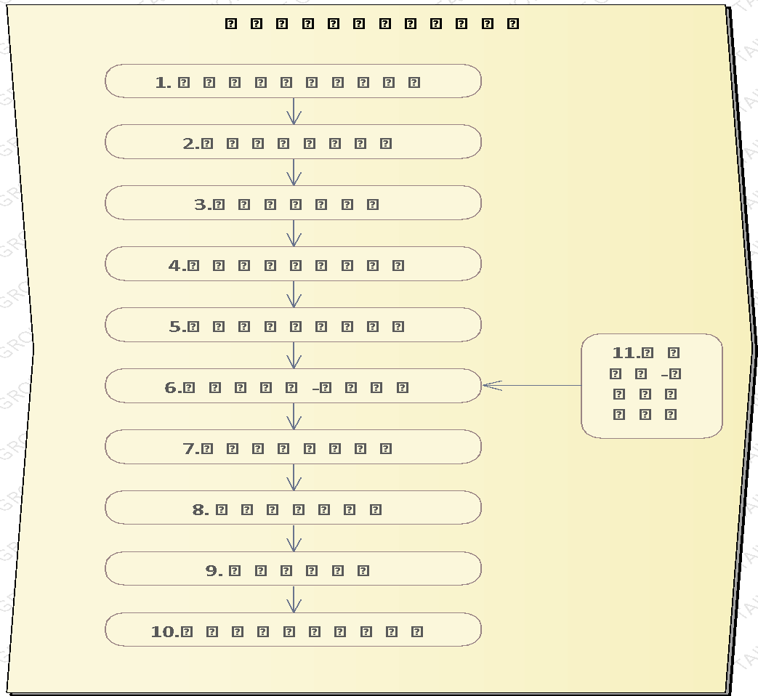

車內拆除防護作業
    - 操作說明：
      - 依「廠內製令」進行施工。
      - 檢查新車內裝是否破損。
      - 放置防護墊片以免刮傷內裝。
      - 拆除二排三排座椅，不可刮傷內裝。
      - 拆除後排冷氣管
      - 拆下車頂樑柱
      - 車內防飛濺防護作業
      - 工作完畢，收拾工具清理現場。
    - 操作步驟：
步驟 | 操運檢遲儲品  作輸驗延存檢 | 標準操作說明 |  | 使用儀器  或設備 | 使用工具或治具 | 工作  人數 | 工作時數
 |  | 圖 | 文
- 1 | ⬤🢥□D▽◇ | 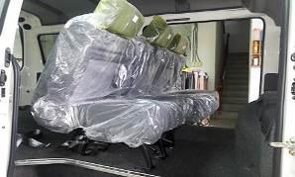 | 依順序拆下單人座椅、雙人座椅、三人座椅。 | SE12 | ST08  氣動套筒扳手起子機 | 2 | 30
- 1 | ⬤🢥□D▽◇ | 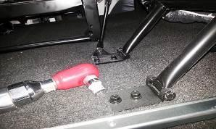 | 拆下單人座椅、雙人座椅、三人座椅固定螺絲。 | SE12 | ST08  氣動套筒扳手起子機 | 1 | 20
 | ⬤🢥□D▽◇ | 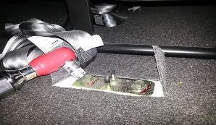 | 拆下單人座椅固定扣。 | SE12 | ST08  氣動套筒扳手起子機 | 1 | 20
 | ⬤🢥□D▽◇ | 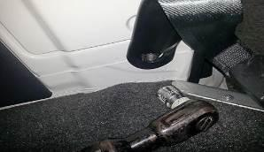 | 拆下安全帶螺絲。 | SE12 | ST08  氣動套筒扳手起子機 | 1 | 20
 | ⬤🢥□D▽◇ | 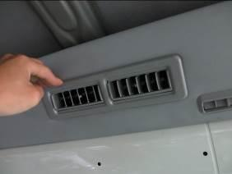 | 拆除冷氣外蓋 |  | 手作業 | 1 | 30
 | ⬤🢥□D▽◇ | 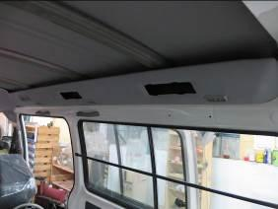 | 拆除冷氣管 |  | ST08  氣動套筒扳手起子機 | 1
 | ⬤🢥□D▽◇ | 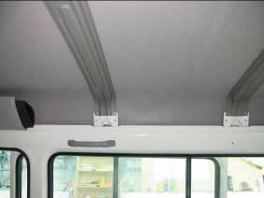 | 拆下車頂樑柱 |  | ST08  氣動套筒扳手起子機 | 1 | 30
 | ○🢥■D▽◇ | 目視檢查車輛內裝拆除不可碰、刮傷，不可毀損。 |  |  | 1 | 1 | 10
 | ⬤🢥□D▽◇ | 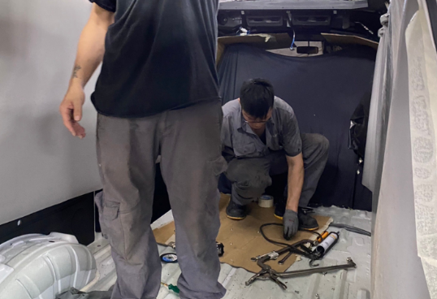 | 車內四周防飛濺防護 |  | 膠帶  防火布 | 1 | 60
 | ○🢥■D▽◇ | 目視檢查拆除後的原廠螺絲及固定扣外觀完整無損傷。 |  |  |  | 1 | 30
若上述任何步驟的發生NG,立即重新調適至檢驗通過為止。

車頂畫線切割作業
    - 操作說明：
      - 依圖面尺寸要求進行畫線。
      - 沿畫線處進行車頂切割作業。
    - 操作步驟：
步驟 | 操運檢遲儲品  作輸驗延存檢 | 標準操作說明 |  | 使用儀器  或設備 | 使用工具或治具 | 工作  人數 | 工作時數
 |  | 圖 | 文
- 1 | ⬤🢥□D▽◇ | 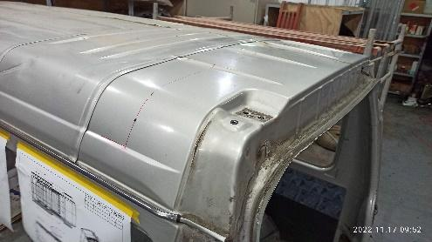 | 車頂畫線 | 車頂開孔畫線治具 | 捲尺  奇異筆 | 1 | 30
- 2 | ⬤🢥□D▽◇ | 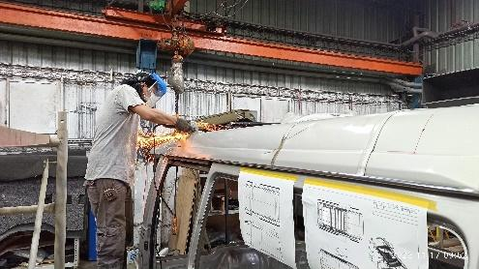 | 切割車頂  切割邊緣 |  | ST05 | 1 | 240
 | ⬤🢥□D▽◇ | 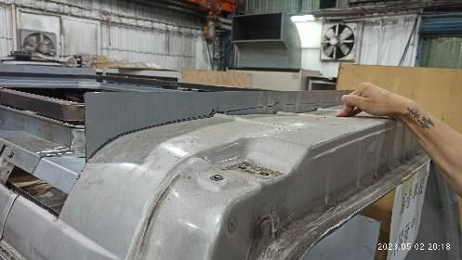 | 去除銳角毛邊 |  | 銼刀 | 1 | 120
 | ⬤🢥□D▽◇ | 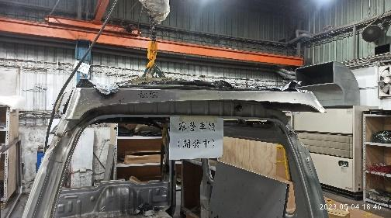 | 試組裝掀頂蓋 |  | 天車  吸盤與吊繩 | 2 | 120
 | ⬤🢥□D▽◇ | 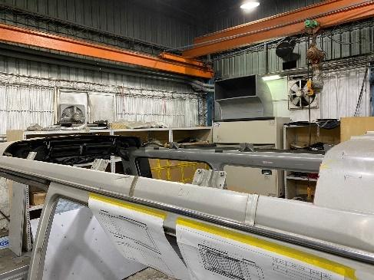 | 切割邊塗防鏽漆 |  | 刷子  防鏽漆 | 1 | 60
 | ○🢥■D▽◇ | 目視檢查是否有切割金屬露出 | 檢查防鏽漆塗布完整 |  |  | 1 | 30
若上述任何步驟的發生NG,立即重新調適至檢驗通過為止。

車頂框安裝作業
    - 操作說明：
      - 將頂框座鎖附於車身上樑的鎖孔
      - 鎖附完成後量測長寬尺寸是否有變形
      - 前後孔車頂交接部位以手工修正，用車身接填充縫隙
    - 操作步驟：

步驟 | 操運檢遲儲品  作輸驗延存檢 | 標準操作說明 |  | 使用儀器  或設備 | 使用工具或治具 | 工作  人數 | 工作時數
 |  | 圖 | 文
 | ⬤🢥□D▽◇ | 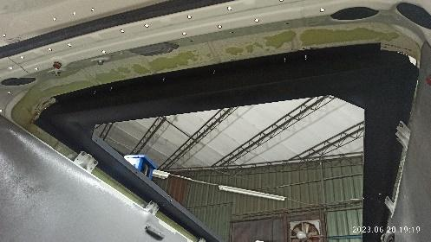 | 組裝上框周邊 |  | 電動起子  車身膠 | 2 | 480
 | ⬤🢥□D▽◇ | 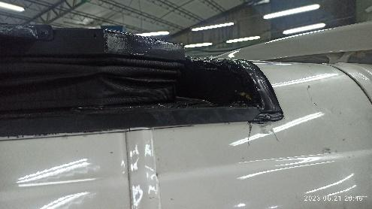 | 結合處防水膠塗裝 |  | 車身膠  紙膠帶 | 2 | 240
 | ⬤🢥□D▽◇ | 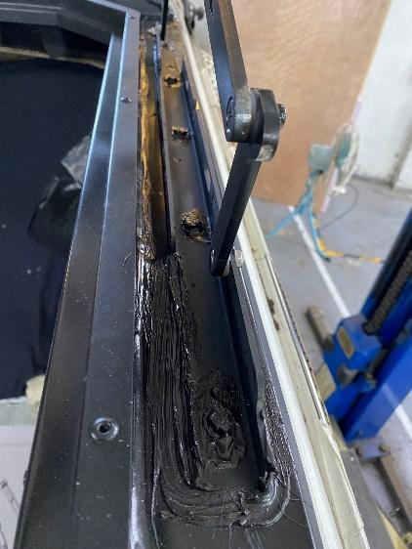 | 零件接合處與螺栓孔塗布車身膠防水 |  | 車身膠 | 2 | 120
 | ⬤🢥□D▽◇ | 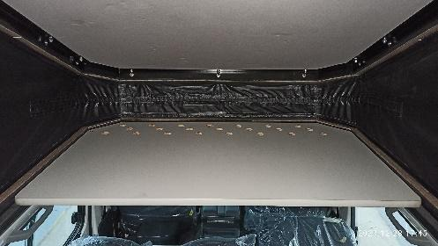 | 裝上床板，檢測上框是否變形，間隙過大 |  | 床板 | 1 | 30
 | ○🢥■D▽◇ | 以手搖動檢查床板與床框無晃動與間隙 |  |  | 徒手 | 1 | 20
上述任何步驟的發生NG,立即重新調適至檢驗通過為止。

支架安裝與防水作業
    - 操作說明：
      - 安裝兩邊扇形支架，須注意有分左右邊。
      - 安裝氣壓棒，兩邊各1隻。
    - 操作步驟：
步驟 | 操運檢遲儲品  作輸驗延存檢 | 標準操作說明 |  | 使用儀器  或設備 | 使用工具或治具 | 工作  人數 | 工作時數
 |  | 圖 | 文
- 1 | ⬤🢥□D▽◇ | 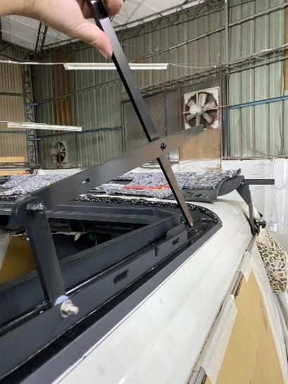 | 組裝掀頂上框支架 |  | ST01電動起子 | 2 | 240
 | ⬤🢥□D▽◇ | 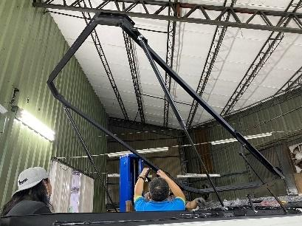 | 組裝氣壓棒 |  | ST01電動起子 | 2 | 60
 | ○🢥■D▽◇ | 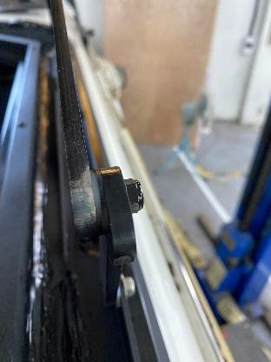 | 操作上支架開合是否功能正常 |  | 徒手 | 1 | 30

上述任何步驟的發生NG,立即重新調適至檢驗通過為止。

邊蓋安裝與防水作業
    - 操作說明：
      - 上框兩側安裝防水側蓋。
      - 螺絲孔位之防水處理。
    - 操作步驟：
步驟 | 操運檢遲儲品  作輸驗延存檢 | 標準操作說明 |  | 使用儀器  或設備 | 使用工具或治具 | 工作  人數 | 工作時數
 |  | 圖 | 文
- 1 | ⬤🢥□D▽◇ | 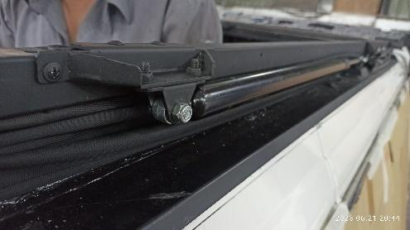 | 黏貼車身塗裝防止  安裝側邊防水蓋 |  | 車身膠  紙膠帶 | 2 | 180
 | ⬤🢥□D▽◇ | 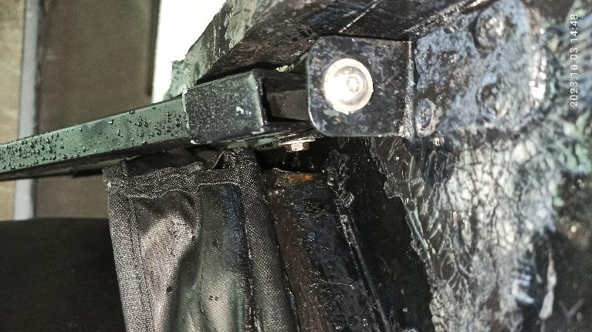 | 螺絲孔塗抹車身膠 |  | 車身膠 | 2 | 120
 | ○🢥■D▽◇ | 目視檢查部件與螺絲是否防水膠塗布完整 |  |  |  | 1 | 30
若上述任何步驟的發生NG,立即重新調適至檢驗通過為止。

安裝車頂蓋-帳篷安裝
    - 操作說明：
      - 將預先組合好之頂棚上蓋以天車吊到車頂位置進行組裝。
      - 先組裝扇形支架，再組裝氣壓棒，此為開啟狀態之尺寸。
      - 在開啟狀態下組裝帳棚下方整圈。
      - 組裝四邊擋水條

    - 操作步驟：
步驟 | 操運檢遲儲品  作輸驗延存檢 | 標準操作說明 |  | 使用儀器  或設備 | 使用工具或治具 | 工作  人數 | 工作時數
 |  | 圖 | 文
 | ⬤🢥□D▽◇ | 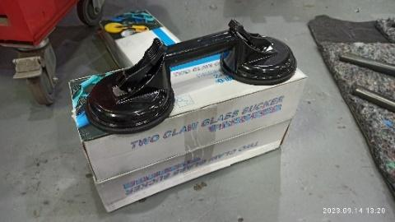 | 以吸盤固定於頂棚上蓋 |  | 吸盤 | 2 | 30
 | ⬤🢥□D▽◇ | 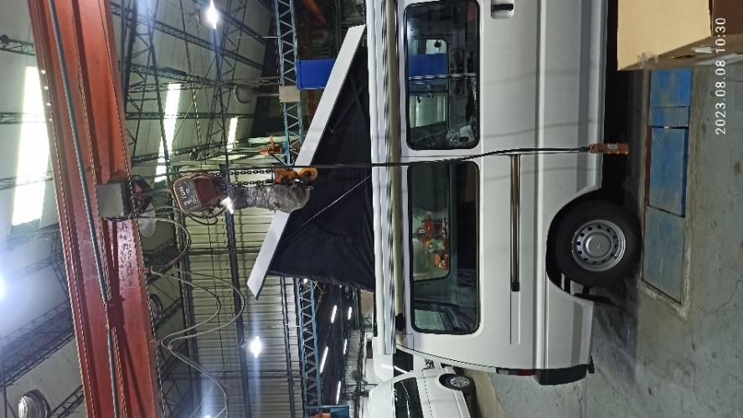 | 以天車吊起至適當位置加以組裝 |  | 天車  ST01電動起子 | 4 | 120
 | ⬤🢥□D▽◇ | 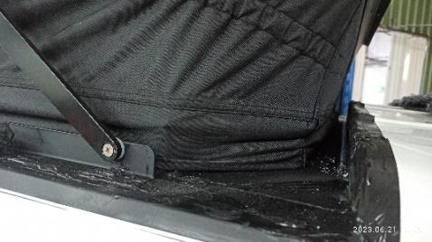 | 組裝帳篷下圈套入車頂下叧外部，內圈以壓板壓住鎖附自攻螺絲 |  | ST01 | 2 | 480
 | ⬤🢥□D▽◇ | 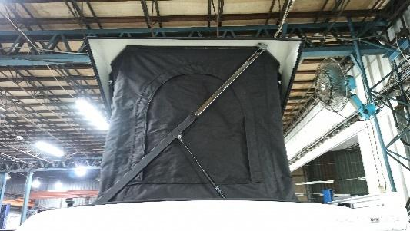 | 安裝緩衝桿並於伸縮部位塗佈潤滑油 |  | ST01 | 2 | 240
 | ⬤🢥□D▽◇ | 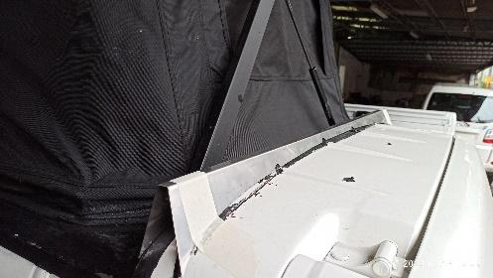 | 安裝後擋水蓋 |  | 車身膠  紙膠帶 | 2 | 60
 | ⬤🢥□D▽◇ | 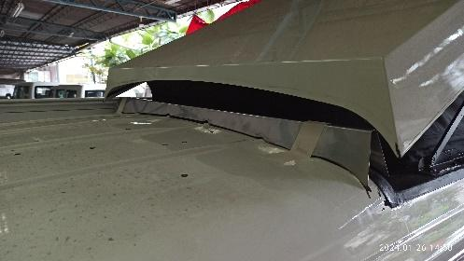 | 安裝前擋水蓋 |  | 車身膠  紙膠帶 | 2 | 60
 | ⬤🢥□D▽◇ | 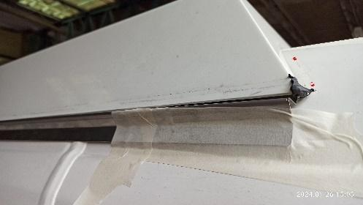 | 安裝兩側擋水條 |  | 車身膠  紙膠帶 | 2 | 120
 | ⬤🢥□D▽◇ | 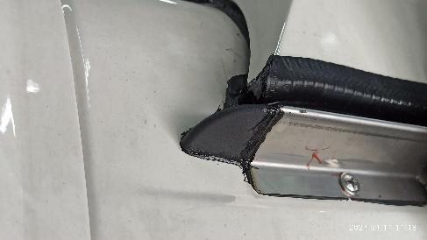 | 安裝擋水條蓋 |  | 車身膠 | 1 | 60
 | ○🢥■D▽◇ | 操作頂蓋開啟與關閉功能正常 |  |  |  | 1 | 20
若上述任何步驟的發生NG,立即重新調適至檢驗通過為止。

安裝內飾板與座椅
    - 操作說明：
      - 試組裝床板與相關飾蓋
    - 操作步驟：
步驟 | 操運檢遲儲品  作輸驗延存檢 | 標準操作說明 |  | 使用儀器  或設備 | 使用工具或治具 | 工作  人數 | 工作時數
 |  | 圖 | 文
 | ⬤🢥□D▽◇ | 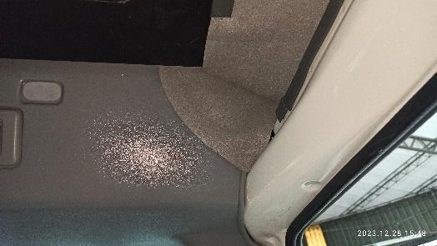 | 安裝上框內布飾蓋 |  | ST01電動起子  剪刀 | 2 | 240
 | ⬤🢥□D▽◇ | 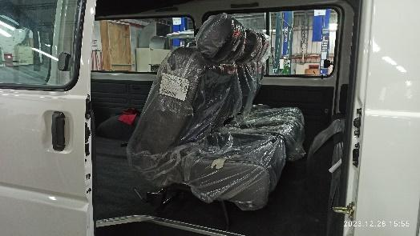 | 安裝座椅 | SE12 | ST08  氣動套筒扳手起子機 | 2 | 120
 | ○🢥■D▽◇ | 目視檢查飾蓋不得翹起與髒汙 |  |  | 照明燈 | 1 | 20
若上述任何步驟的發生NG,立即重新調適至檢驗通過為止。

安裝法規品作業
    - 操作說明
      - 安裝車側帳支架與車側帳
      - 安裝滅火器
        - 操作步驟
步驟 | 操運檢遲儲品  作輸驗延存檢 | 標準操作說明 |  | 使用儀器  或設備 | 使用工具或治具 | 工作  人數 | 工作時數
 |  | 圖 | 文
 | ⬤🢥□D▽◇ | 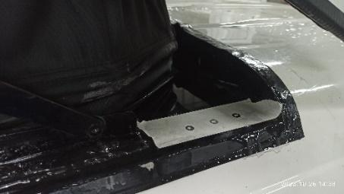 | 安裝車側帳支架  螺絲塗車身膠防水 |  | 紙膠帶  鑽頭  ST01電動起子  內六角板手  車身膠 | 2 | 120
 | ⬤🢥□D▽◇ | 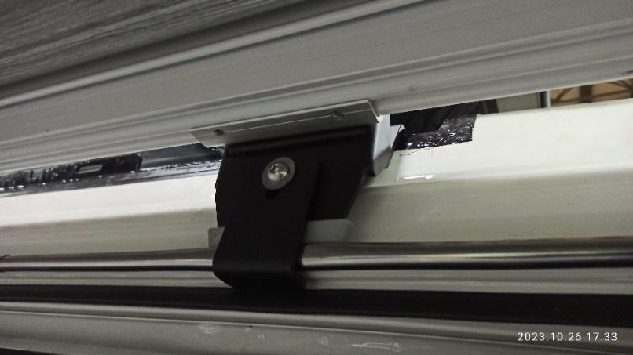 | 安裝車側帳  後面不得超過車身 |  | 內六角板手 | 2 | 60
 | ⬤🢥□D▽◇ | 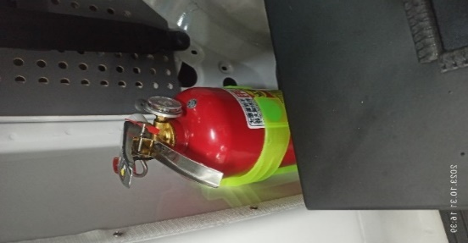 | 安裝滅火器  鎖附於車尾左側 |  | ST01電動起子 | 1 | 30
 | ○🢥■D▽◇ | 操作開啟與收納車側帳是否功能正常 |  |  |  | 2 | 30
若上述任何步驟的發生NG,立即重新調適至檢驗通過為止。

漏水檢查作業
    - 操作說明：
      - 在頂棚關閉狀態下，以水管噴水前後左右4個位置，各1分鐘，檢查是否有水噴到帳篷。
      - 在頂棚開啟狀態下，以水管噴水前後左右4個位置，各1分鐘，檢查車內是否漏水。

    - 操作步驟：
步驟 | 操運檢遲儲品  作輸驗延存檢 | 標準操作說明 |  | 使用儀器  或設備 | 使用工具或治具 | 工作  人數 | 工作時數
 |  | 圖 | 文
 | ○🢥■D▽◇ | 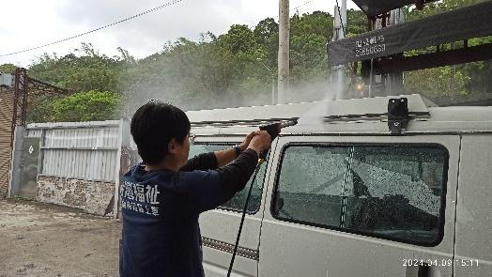 | 關閉車頂蓋以高壓水柱噴灑接縫處每邊1分鐘x4邊，開啟後帳棚布不得有水珠並漏水至車內 | 高壓水槍 | 照明燈 | 2 | 60
 | ○🢥■D▽◇ | 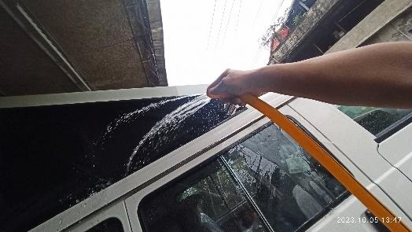 | 開啟車頂蓋以水管噴灑帳篷 車內不得有水珠 | 水管 | 照明燈 | 2 | 60
若上述任何步驟的發生NG,立即重新調適至檢驗通過為止。

車輛內裝清潔收尾作業
    - 操作說明：
      - 拆除保護膠膜，檢視車身外部是否有刮傷。
      - 車內以水蠟擦拭汙損部位。
    - 操作步驟：
步驟 | 操運檢遲儲品  作輸驗延存檢 | 標準操作說明 |  | 使用儀器  或設備 | 使用工具或治具 | 工作  人數 | 工作時數
 |  | 圖 | 文
 | ⬤🢥□D▽◇ | 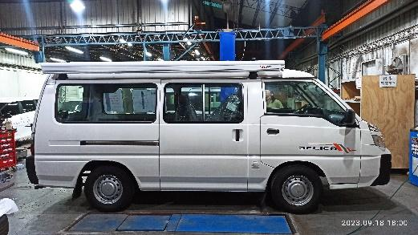 | 撕除保護膠膜，檢查車身否有刮傷 |  | 照明燈 | 1 | 60
 | ⬤🢥□D▽◇ | 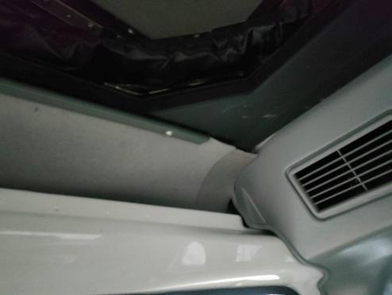 | 車身內部以水蠟擦拭汙損部位 |  | 水蠟，擦拭布 | 1 | 60
 | ○🢥■D▽◇ | 目視檢查車內不得有髒汙 |  |  | 照明燈 | 1 | 30
若上述任何步驟的發生NG,立即重新調適至檢驗通過為止。

線外加工-車頂蓋加工作業
步驟 | 操運檢遲儲品  作輸驗延存檢 | 標準操作說明 |  | 使用儀器  或設備 | 使用工具或治具 | 工作  人數 | 工作時數
 |  | 圖 | 文
- 1 | ⬤🢥□D▽◇ | 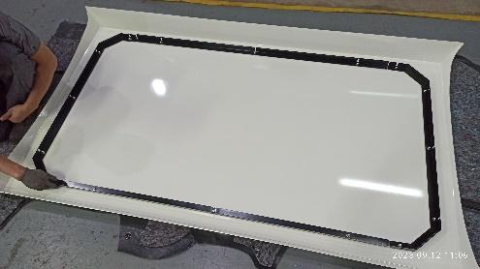 | 車頂蓋依照車身噴漆  內部安裝上框  裝置帳篷上圈 |  | ST01電動起子 | 2 | 120
 | ⬤🢥□D▽◇ | 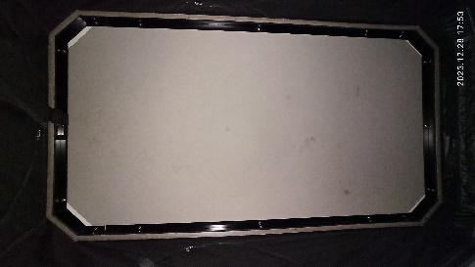 | 中間區貼頂棚布 |  | 捲尺，剪刀  樹酯 | 2 | 240
 | ⬤🢥□D▽◇ | 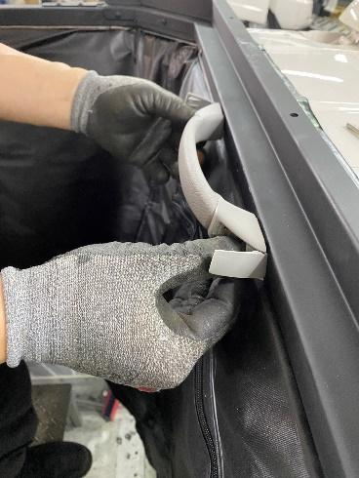 | 安裝掀頂框把手 |  | ST01電動起子 | 1 | 30
 | ⬤🢥□D▽◇ | 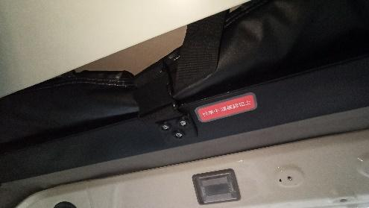 | 安裝快扣 |  | ST01電動起子 | 1 | 60
 | ○🢥■D▽◇ | 日視操作檢查表面不得刮傷掉漆與髒汙，固定穩固 |  |  | 照明燈 | 1 | 30
若上述任何步驟的發生NG,立即重新調適至檢驗通過為止。

自主檢驗IPQC
廠務單位人員安裝完成後須依「關鍵組件套件檢查表」（TB-T20）、「自主檢查表」(TB-T05)初驗 ，由廠務單位主管進行複驗，合格則接續請品管人員進行成品檢驗，不合格則請廠務單位人員改善至合格。

法規項目品質檢驗
品管人員依據「檢驗作業規範」（WC-T01）之(車輛安全檢測基準)法規項目品質管制檢驗規範，針對新產品車輛或須抽驗車輛執行檢測，並將檢驗結果紀錄於「法規項目品質管制表」（TB-T25）、「車輛規格規定」（TB-T23）、「靜態煞車」（TB-T24）。

成品檢驗
品管人員依照「品質檢驗紀錄表」(TB-T04)、「自主檢查表」(TB-T05)逐項一一檢查，合格即出場，不合格則需判斷缺失程度，視需要填寫「調撥單」、「矯正及預防措施管理表」（TB-T08）及「矯正及預防措施要求表」(TB-T02)，並退回廠務單位請求改善。

成品檢驗

成品檢驗說明
品管人員依照「品質檢驗紀錄表」(TB-T04)、「自主檢查表」(TB-T05)逐項一一檢查，合格即出場，不合格則需判斷缺失程度，視需要填寫「矯正及預防措施管理表」（TB-T08）及「矯正及預防措施要求表」(TB-T02) ，並退回廠務單位請求改善。過程若有料件數量誤差，須主動通知倉管人員填寫「調撥憑單」、「調整憑單」相關事宜。

成品檢驗步驟
步驟 | 操運檢遲儲品  作輸驗延存檢 | 標準操作說明 |  | 使用儀器  或設備 | 使用工具或治具 | 工作  人數 | 工作時數
 |  | 圖 | 文
 | ○🢥□D▽◆ | 車輛外觀目視檢查確認車身狀況，不可有碰、刮傷或凹痕 |  |  | 目視 | 1 | 3
 | ○🢥□D▽◆ | 車輛內裝目視檢查拆除後的原廠螺絲及固定扣外觀完整無損傷。 |  |  | 目視 | 1
 | ○🢥□D▽◆ | 車輛內裝清潔收尾目視檢查車內不得有髒汙 |  |  | 目視
 | ○🢥□D▽◆ | 車頂框架以手搖動檢查床板與床框無晃動與間隙 |  |  | 手作業
 | ○🢥□D▽◆ | 支架操作上支架開合是否功能正常 |  |  | 手作業
 | ○🢥□D▽◆ | 邊蓋-防水目視檢查部件與螺絲是否防水膠塗布完整 |  |  | 目視
 | ○🢥□D▽◆ | 車頂蓋-帳篷操作頂蓋開啟與關閉功能正常 |  |  | 手作業
 | ○🢥□D▽◆ | 內飾板與座椅目視檢查飾蓋不得翹起與髒汙 |  |  | 目視
 | ○🢥□D▽◆ | 法規品-車側帳與滅火器操作開啟與收納車側帳是否功能正常 |  |  | 手作業
 | ○🢥□D▽◆ | 漏水檢查關閉車頂蓋以高壓水柱噴灑接縫處每邊1分鐘4邊，開啟帳棚不得有水珠並漏水至車內 |  |  | 手作業
 | ○🢥□D▽◆ | 漏水檢查開啟車頂蓋以水管噴灑帳篷 車內不得有水珠 |  |  | 手作業
 | ○🢥□D▽◆ | 車窗檢查車窗螺絲應鎖緊，隔熱紙不可有刮傷、氣泡 |  |  | 目視
 | ○🢥□D▽◆ | 滅火器及座固定於車內，壓力指針落於區塊內 |  |  | 目視

完工交車
廠務單位人員完工後交由倉管人員執行成品入庫，倉管人員填寫「廠內入庫單(批次)」，生管人員通知業務單位完工入庫事宜，由業務單位填寫「銷貨憑單」及通知客戶出貨事宜，進行出貨作業，請客戶確認交車明細，並完成「車輛驗收單」（TB-T09）。

參考文件
  - 檢驗作業規範（WC-T01）

應用表單
  - 生產排程計畫單
  - 廠內製令
  - 品質檢驗紀錄表（TB-T04）
  - 自主檢查表 (TB-T05)
  - 車輛驗收單（TB-T09）
  - 矯正及預防措施要求表(TB-T02)
  - 矯正及預防措施管理表（TB-T08）
  - 供應商(附出廠檢驗紀錄表)
  - 調撥單
  - 訂購憑單
  - 法規項目品質管制表（TB-T25）
  - 車輛規格規定（TB-T23）
  - 靜態煞車（TB-T24）
  - 關鍵組件套件檢查表（TB-T20）

